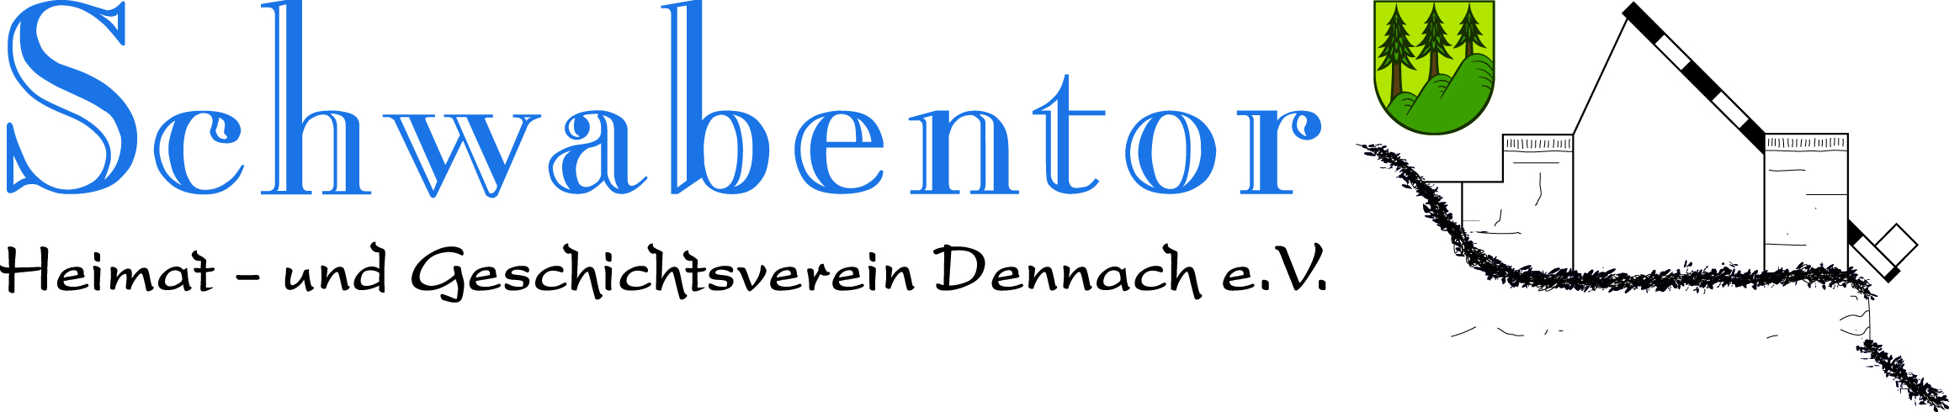
Einladung zur Jahreshauptversammlung 2024
Der Heimat- und Geschichtsverein Dennach zieht Bilanz – alle Ereignisse aus dem Geschäftsjahr 2023, Informationen über alle Aktivitäten, Zahlen, Daten sowie Berichte in Wort und Bild zu den Arbeitseinsätzen und Veranstaltungen.
Datum: Samstag, 09.03.2024 ab 19 Uhr
Ort: TSV Heim am Sportplatz Dennach
Die Tagesordnung : 1. Begrüßung
2. Totenehrung
3. Geschäftsbericht des 1. Vorsitzenden
4. Tätigkeitsberichte aus den Arbeitsgruppen
5. Bericht des Schriftführers
6. Kassenbericht der Schatzmeisterin
7. Bericht der Kassenprüfer
8. Entlastung des Vorstandes
9. Anträge, Sonstiges

Anträge zur Tagesordnung können bis zum 02.03.2024 eingereicht werden bei:
Armin Großmüller, Dobler Strasse 24, 75305 Neuenbürg-Dennach

Kontakt:
HGV Dennach – Armin Großmüller, Tel 07082-7390, info@schwabenkiwi.de
Jannoh Salch, Tel 0176-61200615 jannoh.salch@schwabentor .com

